 | FACULTAD DE INGENIERÍA  INGENIERÍA CIVIL INFORMÁTICA
FUNDAMENTOS DE IoT — 2º SEMESTRE 2026
LANZAMIENTO DEL PROYECTO (Evaluación de Diseño · ED)
FUNDAMENTOS DE IoT — LANZAMIENTO DEL PROYECTO (ED)
Proyecto (código y nombre) | P2 - Monitor de calidad de aire y ruido del campus
Equipo (código ENN) | E02
NRC y tutor | 12253 - Daniel Quintero
Integrantes (nombre) | Dylan Arias  Pablo Lazo  Lucas Maldonado  Gabriel Castro  Sergio Mella
URL del repositorio | Repositorio - GitHub
Fecha de entrega | Domingo 9 de agosto de 2026, 23:59 — aula virtual

1. El problema [rúbrica D1 · 15%]

- ¿Qué pasa hoy? En salas expuestas a calles o cercanas a avenidas, el alto tráfico, el ruido ambiental constante y/o intermitente, junto a los cambios repentinos de la calidad del aire dificultan el impartir correctamente las clases y degradan la atención de los estudiantes.

- ¿Quién lo sufre? El docente que debido al ruido se ven forzados a elevar la voz de forma continua durante todo el bloque para hacerse oír y sus alumnos que pierden la concentración por el ruido de fondo.

- ¿Como lo saben? Es común observar salas con muchas personas y poca ventilación, además de momentos en que el ruido aumenta considerablemente. Diversos estudios indican que una mala ventilación y altos niveles de ruido afectan la concentración y el bienestar de quienes ocupan esos espacios.
- ¿Porque IoT? Porque las condiciones de ruido y calidad del aire cambian constantemente durante el día. Un sistema IoT permite medir estos valores de forma automática y continua, almacenar los datos y detectar cuándo se superan ciertos niveles sin depender de que una persona esté revisando el lugar.

2. Arquitectura por capas [rúbrica D2 · 25%]
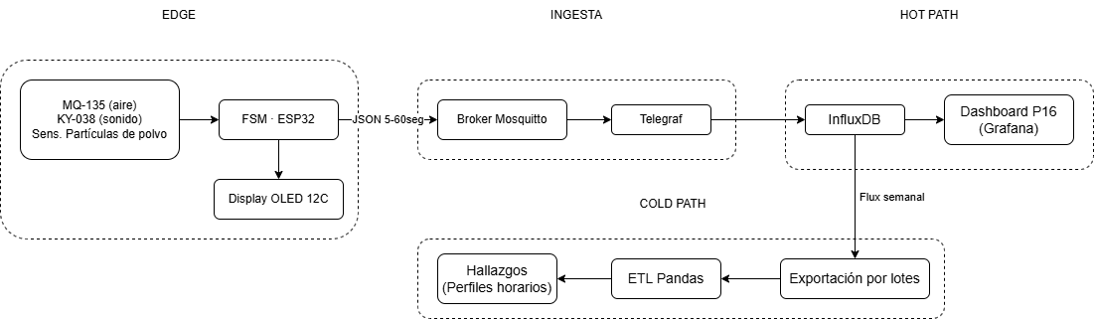
El ESP32 decide exclusivamente la gestión del hardware de forma local: la frecuencia del muestreo de los sensores, la actualización en tiempo real de la pantalla OLED y todo lo relacionado con empaquetar el JSON. La plataforma asume la lógica analítica: Grafana decide cuando detonar alertas mediante los umbrales seleccionados (Hot Path), mientras que Pandas determinara los patrones y perfiles históricos para poder analizarlos (Cold Path).

3. Plan de datos y pregunta analítica [rúbrica D3 · 20%]

Campo | Unidad | Sensor | Cada cuánto (5–60 s) | ¿Por qué esa frecuencia?
calidad_aire | relativo | MQ-135 | 60 s | La acumulación de gases es gradual 60s sobran y ahorran carga de datos innecesaria.
nivel_ruido | analogico | KY-038 | 5 s | El sonido tiene eventos transitorios (timbres, gritos, golpes) si no queremos perder esos peaks de ruido y considerarlos en la muestra futura es necesario que sea “continuo”.
polvo | relativo | sensor_polvo | 60 s | La dispersión de este es lenta y permanece en el aire, una frecuencia más alta es desperdicio de carga.
Nuestro tópico MQTT — curso/e02/p2/nodo1
El proyecto asignado P2, puede responder a esta pregunta: ¿En qué franjas horarias y en qué días específicos se encuentra el pico de contaminación acústica y degradación del aire en el campus de la Universidad?
- Lo que esperamos encontrar:
Con este proyecto se espera encontrar los grandes cambios de contaminación acústica y con la degradación del aire hora a hora y en comparación con los distintos días así con ello poder hacer un análisis de en qué horas esta más contaminado el entorno del campus universitario.

- Factores que nos pueden afectar:
El sensor KY-038 posee ciertas limitaciones al no medir el ruido en decibeles (dBA), ni capacidad de filtrar ruidos de fondo constates

4. Alcance e hitos [rúbrica D4 · 15%]
Hito | Qué demostraremos
NP1 · Semana 7 (el nodo mide y comunica) | El ESP32 lee los tres sensores en las frecuencias de la sección 3 y muestra los valores en la OLED. Para probar que comunica, nos suscribimos al tópico curso/e02/p2/nodo1 con mosquitto_sub y mostramos los JSON llegando en el momento. Tendremos anotado el burn-in del MQ-135 y su lectura en aire limpio.
NP2 · Semana 12 (datos llegando al dashboard) | El recorrido completo del dato: Telegraf leyendo el tópico, InfluxDB guardando y Grafana con un panel por campo. Al menos 5 días corridos de mediciones hechas en una sala, para obtener datos reales. Además, dejamos una alerta por umbral de ruido configurada y la hacemos saltar en el momento.
Feria · Semana 17 (demo + hallazgo de los datos) | El nodo midiendo en el stand con el dashboard proyectado. Sacamos el histórico de InfluxDB, lo procesamos con Pandas y presentamos el promedio de ruido y aire por hora, separado por día de la semana. Con esto podemos determinar los peaks para sacar una conclusion.
FUERA de alcance (qué NO haremos) | No entregamos mediciones en dBA ni en ppm: el KY-038 y el MQ-135 dan valores relativos, así que comparamos franjas horarias entre sí y no contra normativa. No se graba audio, solo el nivel. El sistema avisa, no controla ventilación ni equipos. Un solo nodo, sin red de varios puntos. Queda afuera la app móvil, la batería o panel solar y la instalación permanente.

5. Riesgos y nota crítica [rúbrica D5 · 15%]
Riesgo específico de nuestro proyecto | Probabilidad (Alta/Media/Baja) | Qué haremos (mitigación)
La realización de eventos o trabajos de construcción dentro del campus puede generar niveles de ruido excepcionalmente altos y alterar las mediciones. | Alta | Registrar los horarios en que ocurran las actividades para identificarlos como eventos extraordinarios al momento de analizar los datos.
El nodo podría apagarse o reiniciarse durante la toma de datos debido a una alimentación eléctrica inestable, provocando interrupciones en las mediciones. | Media | Verificaremos que la fuente de alimentación entregue un voltaje estable y realizaremos pruebas de funcionamiento prolongadas antes de instalar el nodo en el campus.
Las diferencias de ventilación entre salas y espacios del campus pueden provocar que los valores de calidad del aire cambien significativamente según la ubicación del nodo. | Media | Mantener una ubicación fija para las mediciones y registrar las condiciones del lugar, evitando mover el nodo durante la comparación de los datos.
La acumulación de datos de los sensores puede generar información inconsistente o valores atípicos que dificulten identificar correctamente los horarios con mayor contaminación acústica y degradación del aire. | Media | Revisar los datos recibidos antes de analizarlos y detectar valores anómalos para evitar que mediciones puntuales afecten las conclusiones.
El nodo mide NIVELES, no graba audio ni conversaciones
¿Que cambia en nuestro diseño a causa de esto?
1) Uso de micrófonos: Abandonamos totalmente el uso de micrófonos o módulos de grabación. Usaremos solo el KY-038, únicamente por su salida analógica, impidiendo así cualquier reconstrucción o digitalización de la voz.
2) Procesamiento en Firmware: El ESP32 solo lee el ruido como un número simple (valor numérico), borrando inmediatamente cualquier rastro de la onda real.
3) Interfaz: Se declarará abiertamente la privacidad de este proyecto, con un texto que diga "Medición solo de nivel de sonido, sin grabación ni procesamiento de audio", en el dashboard de Grafana, la pantalla OLED, y el poster del proyecto para dar seguridad a la gente.

6. Organización del equipo [rúbrica D6 · 10%]
Rol | Responsable | ¿Cuándo rota?
Firmware | Sergio Mella | En NP2 intercambia con hardware.
Hardware/Conexiones | Gabriel Castro | En NP2 intercambia con datos.
Datos/Dashboard | Lucas Maldonado | En NP2 intercambia con firmware.
Documentación/Repositorio | Pablo Lazo | En NPp2 intercambia con coordinación.
Coordinación | Dylan Arias | En NP2 intercambia con documentación.
El grupo se comunica mediante WhatsApp. Se trabajará en los horarios de clase, fines de semana o cuando se estime conveniente. Ante situaciones de disputa en el grupo o falta de trabajo de un integrante, se discutirá entre los pares que hacer dando prioridad a opinión del coordinador.

